宁州葫芦地光伏电站2026年度光伏区除草服务

竞争性谈判采购文件

采购人： 华宁云能投新能源开发有限公司

日 期：二〇二六年十一月
目 录

第一章 采购公告 3
第二章 供应商须知及前附表 8
第三章 评审办法 16
第四章 合同条款及格式 23
第五章 技术要求 30
第六章 竞争性谈判响应文件格式 31

第一章 采购公告

本项目为宁州葫芦地光伏电站2026年度光伏区除草服务。采购人为华宁云能投新能源开发有限公司。资金来源已落实。该项目已具备采购条件，现开展供应商公开竞争性谈判。

一、项目概况

项目名称：宁州葫芦地光伏电站2026年度光伏区除草服务

项目基本情况：宁州葫芦地光伏电站位于云南省玉溪市华宁县，项目分为山后片区与葫芦地片区，两片区场址均位于位于华宁县盘溪镇山后村东侧附近的坡地上,关共用一个开关站，场地海拔在1240m～1413m之间。光伏电站距昆明市约170km，途经昆磨高速、呈元高速、澄川高速；距华宁县城60km，场内道路5.9公里。开关站为35kV电压等级，无主变，安装有1台SVG，型号FCSVG-C 7.0/35-0-W。电站总额定容量60MW，其中：山后片区容量为40MW，葫芦地片区容量为20MW。山后片区采用570Wp/575Wp单晶硅N型双面组件，共分12个光伏发电单元，每28块组件串联成1个组串，每23台/24台组串接入1台300kW组串式逆变器，箱式变压器12台，集电线路2回，分布为I回6个方阵，II回6个方阵。葫芦地片区拟采用575Wp及以上单晶硅N型双面组件，共分6个光伏发电单元，每28块组件串联成1个组串，每23台/24台组串接入1台300kW组串式逆变器，箱式变压器6台，集电线路1回，分布7个方阵。

二、采购内容

2.1 采购范围：开展宁州葫芦地光伏电站19个光伏方阵除草工作,对箱变、逆变器、光伏组件等主要设备下方及周围杂草、围栏外2m内杂草进行全部清除作业，并完成验收。

2.2质量标准及要求：光伏厂区草清除后，草的高度不超过5cm；除草范围内无遗留乔木及灌木，所有割除植物全部清除到厂区边界之外100米以外进行处置；不能因除草对周边村庄造成环境破坏和产生周边关系纠纷;自行提供工作必备的设备和工具，进场后应按要求办理相关手续，服从调度。

2.3 服务期限要求：自合同签订之日起至2026年11月30日前完成除草工作。

三、供应商资格要求

3.1 通用资格条件

3.1.1营业执照：供应商为中华人民共和国境内合法注册的独立企业法人或其他组织，具有独立承担民事责任能力，具有独立签订立合同的权利，营业执照应在有效期内。

3.1.2 信誉要求：

①供应商应当信誉良好，未被列入“信用中国”网站（www.creditchina.gov.cn）严重失信主体、重大税收违法失信主体、安全生产严重失信主体记录名单；

②未被列入“中国执行信息公开网”网站（http://zxgk.court.gov.cn）失信被执行人；

提供上述相关网页查询记录截图。

3.2专用资格条件

财务要求：供应商财务状况良好，具有顺利完成本招标项目的服务能力，提供近三年（2023年-2025年）经会计师事务所或其他审计机构审计的财务报表（含资产负债表、利润表或损益表、现金流量表）及审计报告；近三年内新成立企业（以营业执照成立日期为准）提供成立年度至今经会计师事务所或其他审计机构审计的财务报表及审计报告；本年度内新成立企业（以营业执照成立日期为准）提供公司财务情况说明。

3.3业绩要求： 2020 年 1 月 1 日至今（以合同签订时间为准）至少具有 1项光伏电站除草及绿化工程施工相关业绩（合同扫描件须至少包含：合同双方签订盖章页、合同签订时间和业绩要求中的关键信息页，如提供的业绩证明材料不能清晰分辨上述业绩要求内容，按无效业绩处理）。

注：以上材料必须提供，否则将导致废标。

3.4其他要求：

（1）与招标人存在利害关系可能影响招标公正性的法人、其他组织或者个人，不得参加投标（提供书面承诺或相关证明材料）。

（2）单位负责人为同一人或者存在控股、管理关系的不同单位不得参加同一标段的投标或者未划分标段的同一招标项目的投标（提供书面承诺或相关证明材料）。

3.5 供应商不得存在下列情形之一：

（1）处于被责令停产停业、暂扣或者吊销执照、暂扣或者吊销许可证、吊销资质证书状态；

（2）进入清算程序，或被宣告破产，或其他丧失履约能力的情形；

注：提供相关承诺说明。

3.6 联合体投标：本次采购不接受联合体投标。

四、采购文件的获取

采购文件随公告在“云南能源集团招采发布平台”发布，不再另行线下提供纸质购文件，凡有意参与者可在本公告期内自行查看和下载（http://zcfb.cnyeig.cn/sjhz/），并于2026年 11月 4日18时00分前以书面形式确认是否参加本次采购活动（格式见附件），同时需将确认函盖章后的电子版以公司名称＋项目名称命名发送至电子邮箱2906486069@qq.com。在本公告规定的时间内未按上述要求发送电子邮件至指定邮箱者，不得递交响应文件或参加竞谈。

五、响应文件的递交

5.1 竞争性谈判响应文件递交的截止时间为：2026 年11月 12 日 14时 00分，递交地址：玉溪市华宁县青龙镇小平宾馆三楼会议室，逾期送达的或者未送达指定地点的竞争性谈判响应文件，采购人不予受理。

5.2 竞争性谈判时间：同谈判响应文件递交截止时间。

5.3 竞争性谈判地点：同谈判响应文件递交地点。

5.4 竞争性谈判方式：线上、线下两种方式均可，具体视情况提前通知。

5.5 响应文件要求：份数及要求详见“第二章供应商须知及前附表”，不按要求编制的文件有可能导致其谈判响应文件被拒绝。

六、其他相关事宜

6.1 本次评审以所报密封资料为依据。

6.2 如果供应商未能在规定时间提交材料，视为放弃参与此次竞争性谈判。

6.3 参与此次竞争性谈判的费用由供应商自理。

6.4 其他未尽事宜请及时联系采购人。

七、联系方式

采 购 人： 华宁云能投新能源开发有限公司

地 址：云南省玉溪市华宁县盘溪镇新村村民委员会山后村

联系人： 蒋圳超

联系电话： 17842224980

邮箱：2906486069@qq.com

采购人监督部门：供应商对本次采购过程中发现的违法、违纪问题可以向云南能源投资股份有限公司纪委办公室反映，电话0871-63135805。

附件：竞争性谈判参与确认函

华宁云能投新能源开发有限公司

2026 年11月 1日

*附件：(报名者请按以下格式要求将确认函以单位名称＋项目名称命名发送电子邮件至指定邮箱：2906486069@qq.com)

竞争性谈判参与确认函

华宁云能投新能源开发有限公司：

我单位对贵公司宁州葫芦地光伏电站2026年度光伏区除草服务的竞争性谈判公告已知悉，我单位将按公告要求参加贵公司此项采购活动，并作出以下承诺：

1.我单位提供的相关服务不会构成对任何第三方的专利、版权、商标权、商业秘密等知识产权或其他财产权利的侵犯；我单位对服务期间知悉的涉及采购人发展战略、经营决策、企业管理、商业机密等内容进行严格保密；如有上述情况发生，责任由我单位承担。

2.我单位不属于与采购人存在利害关系可能影响采购公正性的法人、其他组织或者个人。

3.如最终未能成为此项目的成交人，响应本项目产生的所有费用（包括但不限于差旅费、响应文件制作费用）均由我公司自行承担。

XX单位（单位公章）

法定代表人或委托代理人（签字或签章）：

联系电话：

202X年X月X日

第二章 供应商须知及前附表
供应商须知前附表
条款号 | 条款名称 | 编列内容
2.1 | 采购人及联系方式 | 详见第一章采购公告
4.1 | 踏勘现场 | 不组织  □组织，踏勘时间：  踏勘集中地点：
6.1 | 采购文件的澄清、修改、补充 | 供应商需在 2026 年 11 月 12 日前发出澄清问题，采购人将在收到澄清后24小时内回复。
9.1 | 报价方法 | 1.本项目的报价采用包干价（含税）的形式。  2.供应商的报价应包含为完成本项目范围的所有工作的全部费用，包括但不限于人工、材料、工器具、车辆、运费、利润、保险及其他与此相关的所有费用。在采购范围内不得以任何理由予以重复报价。成交后，在采购范围内采购人不再支付与本项目有关的其他任何费用。
9.6 | 最高限价 | □无  ☑有，最高限价：20万元（大写：贰拾万元）供应商的投标总报价不得超过此最高投标限价，若超过则其投标文件作否决投标处理。
10 | 报价货币 | 人民币
11.1 | 响应保证金 | 无  □有，按照以下方式：  响应保证金的金额：  响应保证金的形式：  响应保证金的递交截止时间为： 年 月 日 时之前  开户银行及账号如下：  账户名称：  开户银行：  账 号：
12.1 | 采购有效期 | 自响应文件递交截止时间起 90 个日历日
13 | 响应文件递交截止时间及地点 | 响应文件递交截止时间： 2026 年 11 月 12 日 14 时 00 分
15.1 | 谈判小组的组成 | 谈判小组为5人及以上单数组成。
16.1 | 开启响应文件的开始时间及地点 | 开启响应文件开始时间：2026 年 11 月 12 日 14 时 00 分  地点： 玉溪市华宁县青龙镇小平宾馆三楼会议室
17.1 | 谈判方式 | 第一轮为密封报价；经谈判小组评审通过资格评审和符合性评审的供应商将进入到下一轮与采购人进行谈判、报价。
17.2 | 谈判程序及原则 | 1.谈判小组根据所有供应商提交的响应文件及第一轮报价情况进行初步评审，只有通过初步评审的供应商才能进入到下一轮谈判、报价阶段。  2.进入第二轮谈判的供应商代表按谈判申请文件递交顺序进行单独谈判。  3.谈判结束后，谈判小组应要求所有供应商在规定时间内提交最终报价此报价成交后不得调整。谈判小组根据谈判情况及最终报价情况进行评审。  4.采用的评分办法为综合评分法：依据制定的评分标准，各评委通过定性与定量的标准，对供应商提交的响应文件进行综合评审打分，按照分数高低从高到低推荐中标候选人。  5.完成评审后，谈判小组向采购人提交书面谈判结果报告。
20.3 | 履约担保 | 不提供  □提供，履约担保金额：合同价格10%  履约担保形式：银行保函
21 | 其他需要补充的内容
21.1 | 纸质响应文件 | 1.谈判响应文件的提交及份数：纸质正本1份，纸质副本1份，电子版本1份（商务部分、技术/商务偏离表必须是签字盖章齐全的PDF格式扫描件，技术部分可以采用word或PPT格式，采用U盘存储），统一密封在一个封包内，封口处均应加盖“密封”章或公章，密封袋上应写明：  项目名称：宁州葫芦地光伏电站2026年度光伏区除草服务谈判申请文件在 2026 年11月 13 日 14时 00分（开标时间）前不得开启。  2.谈判响应文件用A4幅面出版，竖向左侧热熔胶装方式装订，文件装订应牢固，不得活页装订，否则该纸质响应文件将被拒绝，采购人对于谈判响应文件装订松散而造成的丢失或其他后果不承担任何责任。  3.谈判响应文件应编制目录并逐页标注连续页码，建议采用双面打印；  4.最终报价无需装订，需单独密封送达谈判现场。
21.2 | 签字（或）盖章要求 | 响应文件应按要求在相应位置签字、签章或盖章。
21.3 | 保密 | 参加谈判采购活动的各方应对采购文件和响应文件中的商业和技术等秘密保密，否则应承担相应的法律责任。
21.4 | 纪律和监督 | 1.对采购人的纪律要求，采购人不得泄漏报价活动中应当保密的情况和资料，不得与供应商串通损害国家利益、社会公共利益或者他人合法权益。  2.对供应商的纪律要求，供应商不得相互串通报价或者与采购人串通报价，不得向采购人或者谈判小组成员行贿谋取中标，不得以他人名义报价或者以其他方式弄虚作假骗取中标；供应商不得以任何方式干扰、影响竞谈工作。  3、对谈判小组成员的纪律要求，谈判小组成员不得收受他人的财物或者其他好处，不得向他人透漏对报价文件的评审和比较、成交候选人的推荐情况以及竞谈有关的其他情况。在竞谈活动中，谈判小组成员不得擅离职守，影响竞谈程序正常进行。  4、对与竞谈活动有关的工作人员的纪律要求，与竞谈活动有关的工作人员不得收受他人的财物或者其他好处，不得向他人透漏对报价文件的评审和比较、中标候选人的推荐情况以及竞谈有关的其他情况。在竞谈活动中，与竞谈活动有关的工作人员不得擅离职守，影响竞谈程序正常进行。  5.供应商和其他利害关系人认为本次报价活动违反法律、法规和规章规定的，有权向有关行政监督部门投诉。对发现在本次竞谈过程中存在的任何违规、违纪情况也可以向云南能源投资股份有限公司纪委办公室进行电话举报0871-63135805。

1.适用范围
本采购文件仅适用于本项目采购公告中所述项目。

2.定义
2.1 采购人：指依法提出采购项目进行采购的法人或其他组织，采购人及联系方式见前附表。
2.2 供应商：指响应竞争性谈判采购，参与竞争的法人或其他组织。
2.3 成交人：指最终被授予合同的供应商。

3.竞争性谈判费用
供应商应承担与其参加竞争性谈判有关的所有费用。不论竞争性谈判过程和结果如何，供应商应自行承担所有与参加竞争性谈判有关的费用，采购人在任何情况下均无义务和责任承担这些费用。

4.现场踏勘
4.1 供应商须知前附表规定组织踏勘现场的，采购人按供应商须知前附表规定的时间、地点组织供应商踏勘项目现场。
4.2 供应商自行负责在踏勘现场中所发生的人员伤亡和财产损失。
4.3 采购人在踏勘现场中介绍的项目场地和相关的周边环境情况，仅供供应商在编制响应文件时参考，采购人不对供应商据此作出的判断和决策负责。

5.采购文件的构成
5.1 采购文件由下列文件以及在竞争性谈判过程中发出的修正和补充文件组成：
第一章 采购公告
第二章 供应商须知及前附表
第三章 评审办法
第四章 合同条款及格式
第五章 采购人要求
第六章 响应文件格式
5.2 供应商应认真阅读采购文件中所有的事项、格式、条款和要求等。供应商没有按照采购文件要求提交全部资料，或者响应文件没有对采购文件在各方面都做出实质性响应，可能导致其竞争性谈判被拒绝。
5.3 响应文件一经递交成功即表示供应商确认采购文件的法律效力，并对此采购文件提出的要求做出相应的响应，承担与采购文件要求相适应的民事、经济和法律责任。
5.4 由于供应商对采购文件的误解与疏忽或报价误差，而导致竞争性谈判失败或成交后的任何风险，其责任均由供应商自负。

6.采购文件的澄清、修改、补充
6.1 任何要求对采购文件进行澄清的供应商，均应在供应商须知前附表规定的时间提出。在递交截止期前的任何时候，无论出于何种原因，采购人可主动地对采购文件进行修改、补充。
6.2 采购文件的澄清和修改将以书面形式通知供应商。采购文件的澄清和修改均作为采购文件的组成部分，对供应商具有约束力。供应商应在收到通知后进行确认。如果供应商不予确认，引起的后果由供应商自行承担。
6.3 为使供应商有充分时间对采购文件的修改部分进行研究，采购人可适当延长响应文件的递交截止时间，并以书面形式通知所有获取采购文件的供应商。

7.编制基本要求
7.1 供应商应在认真阅读，充分理解本采购文件所有内容（包括所有的澄清、修改、补充内容）的基础上，按照“第六章 响应文件格式”的要求编制完整的响应文件。
7.2 供应商必须保证响应文件所提供的全部资料真实可信，并接受采购人对其中任何资料在合同最终授予前进一步审查的要求，如若存在供应商利用弄虚作假等不当手段谋取成交的，一经查实，采购人有权予以否决，并保留进一步追究其责任的权利。
7.3 如果响应文件填报的内容不详，或没有提供采购文件中所要求的全部资料及数据，给评审造成困难，责任由供应商自行承担。
7.4 如供应商没有对本采购文件的要求提出偏离，采购人可认为供应商完全接受和同意本采购文件的要求。响应文件对采购文件未提出偏离条款的，均被视为接受和同意。响应文件与采购文件有偏离之处，无论多么微小，均应按采购文件格式要求统一汇总说明。

8.语言和计量单位
8.1 响应文件及供应商与采购人之间的凡与采购有关的来往信函和文件均使用中文，若其中有其它语言的书面材料，则应附有中文译文，并以中文译文为准。
8.2 除非采购文件中另有规定，计量单位均采用中华人民共和国法定的计量单位。

9.报价
9.1 供应商应按照采购文件规定的内容、责任范围以及技术要求条件进行报价。并按报价部分规定的格式报出分项价格和总价。
9.2 供应商报价应包括供应商成交后为完成采购项目规定的全部工作需支付的一切费用和拟获得的利润，并考虑了应承担的风险。
9.3 供应商必须根据采购文件报价格式进行报价，若供应商提供免费服务，应在响应文件中说明或在报价表中填“免费”，否则视为已包含在总报价中。
9.4 供应商不得以低于成本报价。
9.5 响应文件中标明的最终报价在合同执行过程中是固定不变的，不得以任何理由予以变更。
9.6 采购人设有最高限价的，供应商的报价不得超过最高限价，如超过最高限价，将予以否决，最高限价在供应商须知前附表中载明。

10.报价货币
采用人民币报价，供应商须知前附表有明确规定的除外。

11.响应保证金
11.1 应提交供应商须知前附表中规定数额和形式的响应保证金，作为其响应文件的一部分，响应保证金的有效期应满足采购有效期的要求。
11.2 任何未按第11.1款规定提交响应保证金的，将被视为非实质性响应采购文件而予以拒绝。
11.3 发生下列情况之一，响应保证金可不予退还：
（1）供应商在采购有效期内撤回其响应文件；
（2）供应商被通知成交后，拒绝签订合同（即不按成交时规定的技术服务方案、价格等签订合同）或没有按照要求提交履约担保。
11.4 响应保证金的退还
成交人与采购人签订合同后5日内，采购人向成交人及未成交供应商退还剩余保证金。

12.采购有效期
12.1 采购有效期自本采购文件规定的响应文件递交截止时间起生效，并在供应商须知前附表中规定采购有效期内保持有效。竞争性谈判有效期短于这个规定期限的响应文件将被视为非实质性响应而予以拒绝。
12.2 采购人可于采购有效期截止之前要求供应商同意延长有效期。供应商应在规定的时间内以书面答复表示同意，并相应延长响应保证金有效期，此时供应商不能对响应文件进行任何修改；供应商若不同意延长采购有效期，则应在规定的时间内以书面形式给予明确答复，此时供应商被视为自动退出竞争性谈判，响应保证金予以全额退还。在这种情况下，本须知中有关退还和不予退还响应保证金的规定将在延长后的采购有效期内继续有效。

13.响应文件递交截止时间及地点
13.1 供应商应在不迟于供应商须知前附表中规定的响应文件递交截止时间前将响应文件递交至联系人处。
13.2 采购人将拒绝接受供应商须知前附表规定的响应文件递交截止时间后收到的任何响应文件。

14.响应文件的修改和撤销
14.1 供应商在递交响应文件后，可以在规定的响应文件递交截止时间之前修改或撤回其响应文件。
14.2 供应商不得在采购有效期内撤销响应文件。

15.谈判小组
15.1 采购人将按照《云南能源投资股份有限公司采购管理制度》及有关法律、法规的规定组建谈判小组。
15.2 谈判小组负责评审工作，根据采购文件的要求对响应文件进行审查、质疑、评估和比较，出具评审报告，推荐成交供应商。

16.开启响应文件
16.1 在供应商须知前附表规定的时间开启响应文件。
16.2 供应商须根据供应商须知前附表规定的谈判时间及地点参加谈判。

17.谈判与评审
17.1 谈判方式：详见“供应商须知前附表”。
17.2 谈判程序及原则：详见“供应商须知前附表”。
17.3 评审工作：评审工作将严格按照采购文件第三章规定的评审标准和办法及国家有关法律、法规的要求由谈判小组进行。

18.确定成交供应商
采购人按谈判小组推荐的成交供应商名单确定成交供应商。

19.成交通知
19.1 采购人向成交人发出《成交通知书》，同时通知所有未成交的供应商。
19.2 《成交通知书》将构成合同的组成部分。

20.签订合同
20.1 成交供应商在接到《成交通知书》后，必须在规定的时间内派法定代表人或其授权人到指定地点按谈判双方最终确认的合同条款与采购人签订合同（已在采购文件中明确的实质性内容不可调整）。
20.2 采购文件、成交供应商的响应文件及评审过程中的有关澄清文件均为签订合同的依据。
20.3 采购文件中要求成交人提交履约担保的，成交供应商应在合同规定的时间前根据供应商须知前附表的要求向采购人提交履约担保。

21.其他需要补充的内容详见“供应商须知前附表”。
第三章 评审办法
评审办法前附表
条款号 |  | 审 查 内 容 | 审 查 标 准
三-1.1 | 资格评审 | 一般要求 | 符合第一章 采购公告中“供应商资格要求”规定
三-1.1 | 资格评审 | 财务要求 | 符合第一章 采购公告中“供应商资格要求”规定
三-1.1 | 资格评审 | 信誉要求 | 符合第一章 采购公告中“供应商资格要求”规定
三-1.1 | 资格评审 | 业绩要求 | 符合第一章 采购公告中“供应商资格要求”规定
三-1.1 | 资格评审 | 其它要求 | 符合第一章 采购公告中“供应商资格要求”规定
三-1.2 | 符合性评审 | 报价一览表 | 符合响应文件规定的格式，有法定代表人或其委托代理人签字或签章
三-1.2 | 符合性评审 | 响应文件格式 | 符合“第六章 竞争性谈判响应文件格式”的要求
三-1.2 | 符合性评审 | 法定代表人身份证明书 | 符合响应文件规定的格式及内容，并盖单位章；响应文件正本中法定代表人身份证明书为原件
三-1.2 | 符合性评审 | 法定代表人授权委托书 | 有法定代表人及其委托代理人签字或签章，并盖单位章；符合响应文件规定的格式及内容；响应文件正本中法定代表人授权委托书为原件
三-1.2 | 符合性评审 | 投标报价 | 报价完整且仅有一个报价方案
三-1.2 | 符合性评审 | 服务期限 | 符合项目服务期限要求
三-1.2 | 符合性评审 | 实质性条否决件 | 关键内容字迹潦草、表达不清、未按要求填写而导致非唯一理解的
三-1.2 | 符合性评审 | 实质性条否决件 | 未响应其它采购文件中规定的实质性内容的
三-1.2 | 符合性评审 | 其它否决条件 | 1.不同供应商的响应申请文件由同一单位或者个人编制；  2.不同供应商委托同一单位或者个人办理谈判事宜；  3.不同供应商的响应文件载明的项目管理成员或者联系人员为同一人；  4.不同供应商的响应文件异常一致或者谈判报价呈规律性差异；  5.不同供应商的响应文件相互混装；  6.法律、法规和采购文件规定的其他无效情形。
三-3 | 详细评审 | 评分分值组成  （总分100分） | 综合评分满分100分，根据以下评分项得分按权重比例进行加权计算，即：综合评分=A+B+C，其中：  A=商务部分评分×10%，  B=技术部分评分×40%，  C=最终报价部分评分×50%。

一、总则
1.评审依据
1.1 《云南能源投资股份有限公司采购管理制度》及相关法律法规；
1.2 采购文件及其有效的补充文件。
2.评审原则
评审活动遵循“公平、公正、科学、择优”的原则。
二、评审方法
本项目采用综合评分法。
三、评审程序
谈判小组评审包括初步评审和详细评审两部分。
1.初步评审：初步评审依次分别进行资格评审及符合性评审。
谈判小组对响应文件进行初步评审，评审内容如下：
1.1 资格评审：详见本章“评审办法前附表”。
1.2 符合性评审：详见本章“评审办法前附表”。
如资格评审、符合性评审不满足“评审办法前附表”中的任何一项，初步审查将视为不合格，供应商只有通过初步评审，才能进入详细评审。
2.谈判过程
2.1 谈判小组与所有通过初步评审的供应商分别进行谈判。
2.2 谈判小组所有成员集中与单一供应商分别进行谈判，并给予所有参加谈判的供应商平等的谈判机会。在谈判中，谈判的任何一方不得透露与谈判有关的其他供应商的价格、折扣和其他信息。供应商在谈判中做出的承诺构成响应文件的组成部分。
2.3 采购文件有实质性变动的，谈判小组将以书面形式通知所有参加谈判的供应商。但不得对涉及竞争的公平、公正性内容进行修改、变动。
2.4 为有助于对响应文件的详细审查、评价和比较，谈判小组可要求对供应商分别进行技术询问、澄清，有关要求和答复均现场进行。
2.5 谈判小组对供应商提交的澄清、说明有疑问的，可以要求供应商进一步澄清、说明。谈判小组要求供应商澄清、说明或者更正响应文件应当以书面形式提交。供应商的澄清、说明或者更正应当由法定代表人或其授权代表签字或者加盖公章。
2.6 进入第二轮谈判的供应商代表按谈判申请文件递交顺序进行单独谈判。
2.7 谈判结束后，谈判小组应要求所有供应商在规定时间内提交最终报价。最终报价是供应商响应文件的有效组成部分。
3.详细评审：详细评审包括商务部分、技术部分和最终报价部分评审。
3.1 商务部分评审，响应人综合实力比较，详见“附表1：商务部分评审表”。
3.2 技术评审，主要包括技术方案对比，详见“附表2：技术部分评审表”。
3.3 价格评审，详见“附表3：最终报价部分评审表”。
综合得分按下面公式计算。
商务部分A：满分100分，权重 10 %；
技术部分B：满分100分，权重 40 %；
最终报价部分C：满分100分，权重 50 %；
综合得分=商务部分评分×10%+技术部分评分×40%+最终报价部分评分×50%（满分为100分）
4.评审报告
4.1 在评审各阶段的结论，如评委有不同意见，按少数服从多数的原则得出最终评审结论。
4.2 如果有效投标不足三个，谈判小组认为剩余有效投标具有竞争性的，则谈判继续。如果因有效投标不足三个使得投标明显缺乏竞争的，谈判小组可以建议采购人重新采购。
4.3 谈判小组完成评审工作后，向采购人提出书面评审报告。如果谈判小组成员对评审报告有异议，可以书面方式阐述其不同意见和理由。谈判小组成员拒绝在评审报告上签字且不陈述其不同意见和理由的，视为同意评审报告，评标委员会应当对此做出书面说明，并记录在案。
四、推荐成交供应商
谈判小组对各供应商技术、商务、价格进行了全面评审和评分，根据综合评分由高到低的顺序，推荐2至3名候选成交供应商。若成交候选人出现综合评分相等时，以最终报价低的优先；若最终报价也相等，以技术得分高的优先；若技术得分也相等，则由评标委员会投票决定，票数多者优先。
附表1：商务部分评审表
附表2：技术部分评审表
附表3：最终报价部分评审表

附表1：商务部分评审表（满分：100分，权重 10 %）
序号 | 评价因素 | 分值 | 评分标准 | 得分
1 | 企业综合实力 | 50 | 根据投标单位规模，项目经验、项目从业人员等综合实力进行评审。综合实力横向对比评价最优计34-50分，综合实力横向对比评价一般计17-33分，综合实力横向对比评价较差计0-16分。
2 | 企业业绩 | 50 | 投标单位在满足 2020 年 1 月 1 日至今（以合同签订时间为准）至少具有 1项光伏电站除草及绿化工程施工相关业绩（合同扫描件须至少包含：合同买卖双方盖章页、合同签订时间和业绩要求中的关键信息页，如提供的业绩证明材料不能清晰分辨上述业绩要求内容，按无效业绩处理）得20分：每增加一项相关业绩加10分，最高加至50分。
总计 |  | 100

附表2：技术部分评审表（满分：100分，权重 40 %）
序号 | 评价因素 | 分值 | 评分标准 | 得分
1 | 服务技术方案及工作思路 | 50 | ①技术方案及思路非常清晰，符合项目实际情况，系统性较强，考虑全面，科学且切实可行的得41-50分；  ②技术方案及思路清晰，基本符合项目情况，考虑基本全面，得20-40分；  ③技术方案及思路清晰不清晰，系统性差，存在较大的瑕疵的得0-19分。
2 | 人员配置情况 | 30 | ①本项目配置专属作业团队，配备安全监护人员、除草作业人员、项目负责人具备1年及以上绿化工程优化经验，人员分工明确、配置齐全，得20-30分；  ②本项目配置专业作业团队，配备除草作业人员、安全辅助人员，项目负责人具备1年及以上绿化工程优化经验，人员配置满足基础作业需求，得10-20分；  ③本项目配备基础除草作业人员，人员配置可完成基础除草工作，项目负责人具备1年及以上绿化工程优化经验得5-10分。
3 | 质量、安全保障措施 | 20 | ①除草作业质量管控、安全生产保障体系完善，措施具体、落地性强、全面可行，得14-20分；  ②具备基础的质量、安全保障措施，措施基本完善、具备基本可行性，得7-13分；  ③无完善的质量管控标准和安全防护方案，保障措施缺失、内容笼统，无法保障作业质量和施工安全，不具备可行性，计0-6分。
总计 |  | 100

附表3：最终报价部分评审表（满分：100分，权重 50% ）
序号 | 项目 | 评分标准
1 | 评审基准价 | 合格供应商数大于 5 家（含 5 家）时，评标基准价为去掉1个最高报价和1个最低报价后，其他供应商投标报价的算术平均值；合格供应商数少于 5 家时，评标基准价为所有有效供应商投标报价的算术平均值。  偏差率：（投标报价-评标基准价）/评标基准价*100%。
2 | 最终报价得分 | 当投标报价等于评标基准价时得报价基本分90分；低于评标基准价 10% 以内（含 10% ），每低于评标基准价1%加1分，最多得满分100分；低于评标基准价10%以外，从满分100分起扣，每超1%扣1分，扣完为止；高于基准价，从基本分90分起扣，每高于评标基准价 1%扣 1分，扣完为止。按内插法计算。

第四章 合同条款及格式
采购文件内本章合同条款及格式仅作为参考，本章节中未明确内容将在合同谈判中明确，采购人保留最终修订合同的权利，最终本合同以实际签订为准。

华宁云能投新能源开发有限公司宁州葫芦地光伏电站2026年度光伏区
除草服务合同

委托方（甲方）：
受托方（乙方）：
签订日期： 年 月 日
签订地点：

委托方（甲方）：
委托方（乙方）：

根据《中华人民共和国民法典》及有关法律法规规定,为保护合同交易双方当事人的合法权益,本着公平、公正、诚实信用和互惠互利的原则,经双方协商签订本合同。
一、项目情况
宁州葫芦地光伏电站位于云南省玉溪市华宁县，项目分为山后片区与葫芦地片区，两片区场址均位于位于华宁县盘溪镇山后村东侧附近的坡地上,关共用一个开关站，场地海拔在1240m～1413m之间。光伏电站距昆明市约170km，途经昆磨高速、呈元高速、澄川高速；距华宁县城60km，场内道路5.9公里。开关站为35kV电压等级，无主变，安装有1台SVG，型号FCSVG-C 7.0/35-0-W。电站总额定容量60MW，其中：山后片区容量为40MW，葫芦地片区容量为20MW。山后片区采用570Wp/575Wp单晶硅N型双面组件，共分12个光伏发电单元，每28块组件串联成1个组串，每23台/24台组串接入1台300kW组串式逆变器，箱式变压器12台，集电线路2回，分布为I回6个方阵，II回6个方阵。葫芦地片区拟采用575Wp及以上单晶硅N型双面组件，共分6个光伏发电单元，每28块组件串联成1个组串，每23台/24台组串接入1台300kW组串式逆变器，箱式变压器6台，集电线路1回，分布7个方阵。
二、乙方工作内容
1、乙方负责完成甲方宁州葫芦地光伏光伏区除草工作。具体委托范围包括但不限于：箱变、逆变器、光伏组件等主要设备下方及周围杂草、围栏内外杂草的清除、以及除草后的植物清理和处置。
2、乙方负责现场协调、人员进出厂、运输机械，除草设施、安全措施，垃圾处理等一切工作,相关工作质量标准见本合同第四条约定。
3、乙方本项目负责人: ，负责人联系电话： 。
三、开工条件
1、甲方按实际需要向乙方发出开工通知。
2、乙方接到甲方通知后按通知事项组织人机设备，办理相关进场手续后进入相应区域开展工作。
四、质量要求、验收标准
1、光伏区除草：
箱变、逆变器、光伏组件等主要设备下方及周围杂草、围栏内外（2米）、进厂道路两侧的杂草需全部清除干净，除草高度不超过5cm,除草范围内无遗留乔木及灌木，所有割除植物全部清除到厂区边界之外进行处置，不得堆积在场内。乙方应采取必要措施，确保除草过程及处置不对周边村庄造成环境破坏和产生周边关系纠纷。如因乙方工作不当造成纠纷，由乙方承担全部责任。
2、乙方在规定时间内完成光伏区除草工作后，须通知甲方人员到现场检查相关项目的实施效果和验收工作。若验收不合格，并责令乙方按要求进行整改。
五、合同金额及支付
序号 | 采购项目名称 | 工程量 | 单位 | 单价（万元） | 总价（万元） | 备注
1 | 光伏区除草 | 19个光伏方阵
备注：
1.除草次数根据雨水、天气、草的生长高度等情况据实确定。
2.乙方在收到甲方关于除草通知后，应在甲方指定（划定）的区域内开展除草工作。
3.本协议有效期：自签订日期起到验收结束60个工作日。合同到期后甲乙双方可根据合作情况决定来年是否进行合同续签。
支付方式：
乙方在完成光伏区除草工作后及时通知甲方，甲方在5日内验收。验收合格后，乙方在10日内向甲方提供符合要求的除草的1%增值税专用发票（如开票税率变化则费用相应变化），甲方收到发票后根据票面税率复核相关费用，在30个工作日内完成支付。
六、甲方职责
1.甲方可委派专人负责现场的监督指导和协调。
2.甲方对乙方派入进场的工作人员进行必要入场安全培训，并做好培训记录，由乙方工作人员签字确认。乙方工作人员出现任何安全事故，与甲方无关。
3.甲方对乙方做好工作的安全性讲解和要求，乙方必须服从，乙方不得误碰、误动厂内所有设备。
七、乙方职责
1.乙方服务应达到甲方的验收标准。
2.乙方对工作人员入场工作前，必须做好人员安全教育和培训，为工作人员配备必要的劳动防护用具，因工作造成本人或其他第三方人身和设备的事故，责任全部由乙方承担。
3.乙方工作人员因工作造成的甲方设备损坏，乙方除赔偿设备款外，还应对设备损坏对甲方造成的经济损失进行全额赔偿。
4.乙方用工应符合国家相关规定，如因用工不当产生的责任全部由乙方承担。
5.乙方进入厂区严禁烟火。若乙方工作人员违反本条约定，则甲方每发现一次，甲方有权从应付费用中扣除500元，并有权清退相关人员。
6.乙方自行提供工作必备的设备和工具；乙方需为现场工作人员购买人身意外伤害险等甲方认可的保险种类，且乙方在进场前需向甲方提供参与本项目的全部工作人员的保单及相关投保资料，乙方工作人员因本项目工作导致的人身伤害全部由乙方承担，与甲方无关。
7.乙方进场后应按甲方要求办理相关手续，服从甲方的调度和合理要求，否则甲方有权解除合同。
八、协议的变更、解除或终止
1.合同经双方协商一致,可变更、解除本合同。
2.合同履约到期后，双方在履行完毕本合同各自义务后，则合同终止。
九、违约责任
1、如乙方未能按照要求完工的,甲方有权解除合同，并不支付任何费用，乙方还应向甲方支付合同价款20%的违约金。
2、.如发生战争、自然灾害、法律政策变更等人力不可抗力因素造成本合同内容无法履行的,双方均不承担责任。
3、违约方应承担守约方实现权利发生的费用，包括但不限于：诉讼费、律师费、鉴定费、评估费、差旅费等。
十、争议解决
双方在履行本合同中所发生的一切争议,由双方通过友好协商解决；如不能协商解决，双方均有权向甲方所在地法院提起诉讼。
十一、其他条款
1.自本合同签订之日起,甲乙双方此前达成的任何文件及口头协议与本合同有冲突的,以本合同为准。本合同未尽事宜,甲乙双方可进行补充协议签订，补充协议与本合同具同等法律效力；
2.本合同经双方法定代表人或委托代理人签字并加盖合同章或公章后生效。
3.合同份数：本合同一式四份，甲乙双方各执两份。
（以下无正文）

此页为《华宁云能投新能源开发有限公司宁州葫芦地光伏电站2026年度光伏区除草服务合同》签署页（无正文）
甲方(章)：  地址：  法定代表人：(签字)  或委托代理人：(签字)  联系人：  邮政编码：  电话：  传真：  开户银行：  银行帐号：  纳税人识别号：  签订日期： 年 月 日  签订地点： | 乙方(章)：  地址：  法定代表人：(签字)  或委托代理人：(签字)  联系人：  邮政编码：  电话：  传真：  开户银行：  银行帐号：  签订日期： 年 月 日  签订地点：

第五章 采购人要求

1.总则
1.1 本文件适用于华宁云能投新能源开发有限公司宁州葫芦地光伏电站2026年度光伏区除草服务相关方面的要求。
1.2 本文件提出的技术要求是基本的技术要求（以下简称技术门槛值），并未对一切技术细节做出规定，也未充分引述有关标准和规范的条文。谈判申请人提供的技术服务必须符合本规范和现行有效的行业及有关国家标准。
1.3 谈判申请人所执行的标准规范如与现行的国家及行业标准规范相矛盾时，按较高的标准规范执行。谈判申请人对响应文件技术澄清中所作的承诺与响应文件一样具有同等约束力。
1.4 响应文件不响应本文件中的技术门槛值，可能被拒绝。谈判申请人未提供有效的技术支持文件的响应文件，属无效投标文件。
1.5 谈判申请人对本采购文件的响应如有差异（无论多少），均须填写到响应文件技术附录“技术/商务偏离表”中，否则除了响应文件的技术要求有差错外，不管谈判申请人在响应文件的其他任何地方有其他描述，均视为谈判申请人的标的物已完全满足本采购文件的要求。
1.6 谈判申请人应建立完善的质量保证体系。
1.7 响应文件的格式和排序及序号要与“第五章 竞争性谈判响应文件格式”一致，响应文件应逐条响应、细化、补充说明。谈判申请人复印或拷贝采购文件的技术文件作为其响应文件的技术文件全部内容，其响应文件将被拒绝。
1.8 本文件技术部分未尽事宜由谈判双方协商解决。
2.工作要求
开展宁州葫芦地光伏电站19个光伏方阵除草工作,对箱变、逆变器、光伏组件等主要设备下方及周围杂草、围栏外2m内杂草进行全部清除作业，并完成验收。

第六章 竞争性谈判响应文件格式

（项目名称）

竞争性谈判响应文件

供应商： (单位公章)

法定代表人或其委托代理人： （签字或签章）

年 月 日

第一部分 资格部分
1.一般要求
1.1 营业执照：供应商为中华人民共和国境内合法注册的独立企业法人或其他组织，具有独立承担民事责任能力，具有独立签订立合同的权利，营业执照应在有效期内。

1.2 信誉要求：
1.2.1 供应商应当信誉良好，未被列入“信用中国”网站（www.creditchina.gov.cn）严重失信主体、重大税收违法失信主体记录名单（附截图）
（查询方法：登录“信用中国https://www.creditchina.gov.cn”→点击“信息公示”→点击“严重失信主体名单查询”“重大税收违法失信主体”“安全生产严重失信主体名单”栏目处输入供应商名称→对查询内容进行截图）。
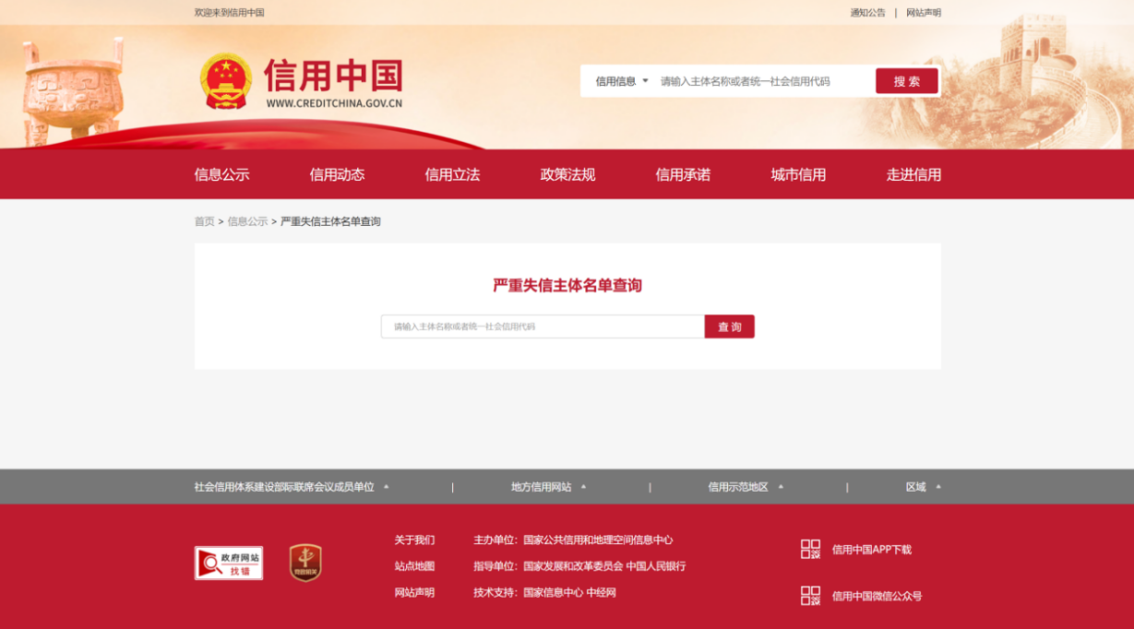

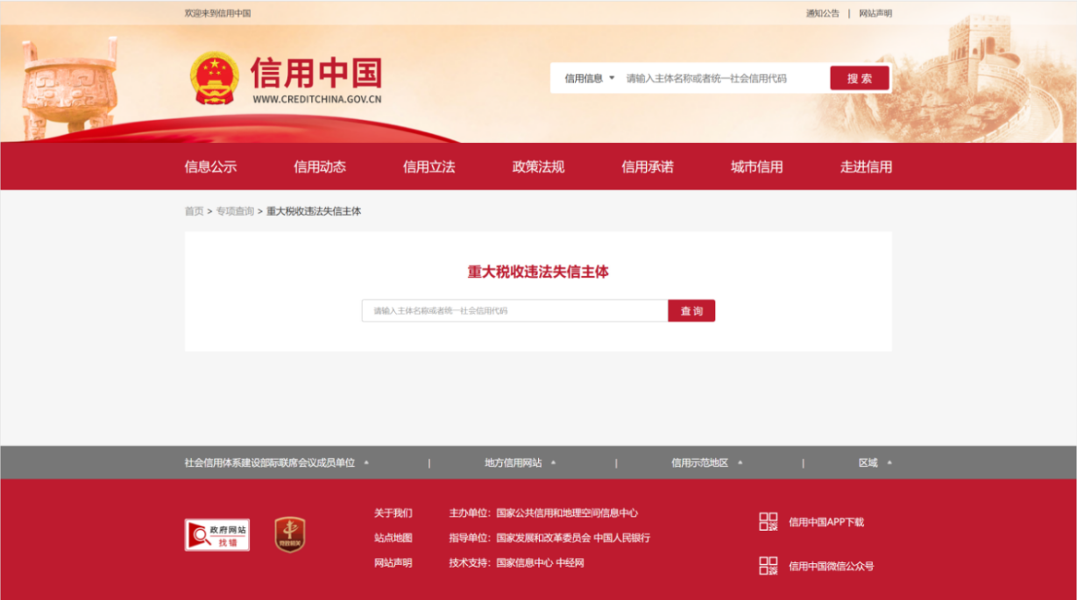

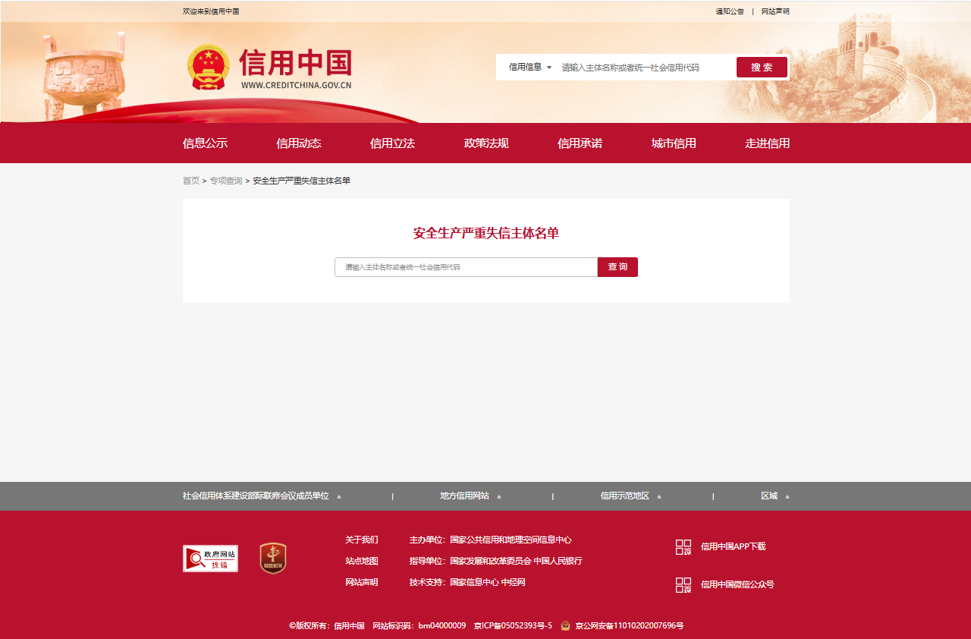
1.2.2 未被列入“中国执行信息公开网”网站（https://zxgk.court.gov.cn）失信被执行人；（附截图）
（查询方法：登录“信用中国https://www.creditchina.gov.cn”→点击“信息公示”→点击“失信被执行人查询”→跳转至中国执行信息公开网→在“查询条件”栏目处输入供应商名称、身份证号码/组织机构代码→对查询内容进行截图）。
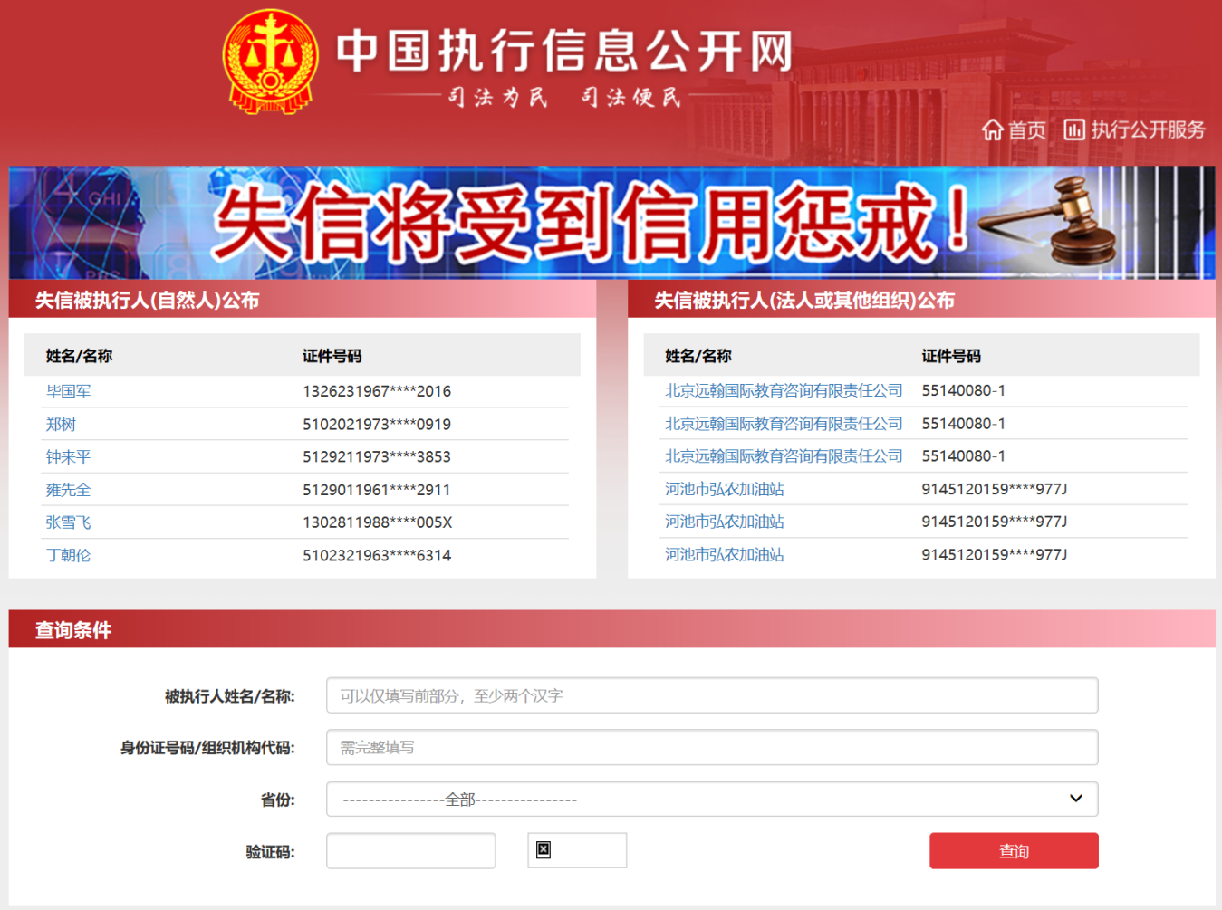

2.专用资格要求
2.1财务要求：
供应商财务状况良好，具有顺利完成本招标项目的服务能力，提供近三年（2023年-2025年）经会计师事务所或其他审计机构审计的财务报表（含资产负债表、利润表或损益表、现金流量表）及审计报告；近三年内新成立企业（以营业执照成立日期为准）提供成立年度至今经会计师事务所或其他审计机构审计的财务报表及审计报告；本年度内新成立企业（以营业执照成立日期为准）提供公司财务情况说明。

3.业绩要求：
2020 年 1 月 1 日至今（以合同签订时间为准）至少具有 1项光伏电站除草及绿化工程施工相关业绩（合同扫描件须至少包含：合同双方签订盖章页、合同签订时间和业绩要求中的关键信息页，如提供的业绩证明材料不能清晰分辨上述业绩要求内容，按无效业绩处理）。

4.其他要求：
（1）与招标人存在利害关系可能影响招标公正性的法人、其他组织或者个人，不得参加投标（提供书面承诺或相关证明材料，格式自拟）。
（2）单位负责人为同一人或者存在控股、管理关系的不同单位不得参加同一标段的投标或者未划分标段的同一招标项目的投标（提供书面承诺或相关证明材料，格式自拟）。

5. 供应商不得存在下列情形之一（提供相关承诺说明，格式详见附件）：
（1）经营状况恶化，处于被责令停业，财产被接管、冻结及破产状态，主要资产被冻结、查封；
（2）处于被责令停产停业、暂扣或者吊销执照、暂扣或者吊销许可证、吊销资质证书状态；
（3）进入清算程序，或被宣告破产，或其他丧失履约能力的情形；

附件：企业履约信誉承诺

企业履约信誉承诺
致 （招标人名称）：
我单位经营状况良好，未处于被责令停业，财产被接管、冻结及破产状态，主要资产未被冻结、查封。
我单位未处于被责令停产停业、暂扣或者吊销执照、暂扣或者吊销许可证、吊销资质证书状态。
我单位没有进入清算程序，或被宣告破产，或其他丧失履约能力的情形。
若贵单位发现我单位上述承诺的情况与事实不符，一经核实，贵单位可按不良信誉对我公司实施相应的惩罚。
特此承诺!

供应商（单位公章）：

法定代表人或委托代理人（签字或签章）：

日期： 年 月 日

第二部分 商务部分

一、报价一览表
项目名称：宁州葫芦地光伏电站2026年度光伏区除草服务（项目名称）
序号 | 项目 | 报价内容及承诺 | 备注
1 | 总报价（元） | 大写： 人民币  小写： ¥ | 报价为含税价，税率 %
2 | 服务期限 | 自合同签订之日起至2026年11月30日前完成除草工作。

报价说明：
1.本说明应与供应商须知、合同条款等文件一起参照阅读。
2.除合同另有规定外，报价包括供应商为完成本合同规定的工作所承担的全部费用，包括但不限于人工、材料、工器具、车辆、运费、利润、保险、税率及其他与此相关的所有费用，并考虑了应由乙方承担的义务、责任和风险所发生的费用；

供应商（单位公章）：

法定代表人或委托代理人（签字或签章）：

日 期： 年 月 日

二、承诺函
根据贵公司的 宁州葫芦地光伏电站2026年度光伏区除草服务的竞争性谈判文件，我方经仔细研究，愿意承接本项目工作，现决定参加报价并承诺完全响应竞争性谈判文件的所有内容及条款：
1.我方已详细审查竞争性谈判文件，包括（澄清文件）(如果有的话)。我们完全理解并同意放弃对这方面有不明及误解的权力。
2.一旦我方被确定为成交人，我方承诺如竞争性谈判文件中有与本报价函不一致的内容，以本报价函的承诺为准。
3.我方首次报价总价为人民币 （大写）；¥： （小写）。
4.我方本次报价服务的服务期限为： 。
5.如我方未成交，你方有权不作任何解释。
6.我方承诺，不以任何形式干扰评审工作。
7.除非另外达成协议并生效，你方的成交通知书和我方所递交的报价文件将构成约束我们双方的合同组成部分。
8.在此我方郑重承诺：我方将按采购人的要求提供相关供货服务，并且完全响应采购人的要求。
9.我方承诺：报价文件中所提供的相关业绩及资格证明材料真实、可靠，如有虚假，我方愿意承担相关经济及法律责任。

供应商（单位公章）：

法定代表人或委托代理人（签字或签章）：

日 期： 年 月 日

三、法定代表人身份证明书

供应商（全称）：
单位性质：
地址：
成立时间： 年 月 日
经营期限：
姓名：
性别：
年龄：
职务：
系（供应商）的法定代表人。
特此证明。
附：法定代表人身份证（复印件/扫描件）

供应商（单位公章）：
年 月 日
身份证复印件/扫描件

四、法定代表人授权委托书
本人（姓名）系（供应商）的法定代表人，现委托（姓名）为我方代理人。代理人根据授权，以我方名义签署、澄清、说明、补正、递交、撤回、修改（ 项目名称）采购项目报价文件、签订合同和处理有关事宜，其法律后果由我方承担。
委托期限：XXXXXX至XXXXXXX
代理人无转委托权。

供应商（单位公章）：
法定代表人（签字或签章）：
委托代理人（签字或签章）：
年 月 日

注：如供应商法定代表人参加采购行为，只需提供法定代表人身份证明书。
附：
被授权代理人身份证
（复印件/扫描件）
身份证复印件/扫描件

五、供应商基本情况表
供应商名称
注册地址 |  |  |  |  | 邮政编码
联系方式 | 联系人 |  |  |  | 电话
法定代表人 | 姓名 |  |  | 技术职称 |  |  | 电话
技术负责人 | 姓名 |  |  | 技术职称 |  |  | 电话
企业监理资质证书 | 类型： 等级： 证书号：
质量管理体系证书（如有） | 类型： 证书号： 有效期：
营业执照号 |  |  |  |  | 员工总人数：
注册资本 |  |  |  |  | 其中 | 高级职称人员
成立日期 |  |  |  |  | 其中 | 中级职称人员
基本账户开户银行 |  |  |  |  | 其中 | 初级职称人员
基本账户银行账号 |  |  |  |  | 其中 | 技工
经营范围
供应商关联企业情况（包括但不限于与供应商法定代表人为同一人或者存在控股、管理关系的不同单位）
备注

六、近年财务状况表
项目或指标 | 单位 | 年 | 年 | 年
一、注册资金 | 万元
二、净资产 | 万元
三、总资产 | 万元
四、固定资产 | 万元
五、流动资产 | 万元
六、流动负债 | 万元
七、负债合计 | 万元
八、营业收入 | 万元
九、净利润 | 万元
十、现金流量净额 | 万元
十一、主要财务指标
1．净资产收益率 | ％
2．总资产报酬率 | ％
3．主营业务利润率 | ％
4．资产负债率 | ％
5．流动比率 | ％
6．速动比率 | ％

七、近年承担的类似项目情况表
序号 | 起讫时间 | 项目名称 | 业主单位 | 完成情况 | 备注
说明：
1．供应商应如实将类似项目的情况填入本表中；
2．供应商应附业绩证明材料：合同买卖双方盖章页、合同签订时间和业绩要求中的关键信息页，如提供的业绩证明材料不能清晰分辨上述业绩要求内容，按无效业绩处理）
3．供应商所提供的各种证明材料，应如实反映类似项目的情况。

供应商（单位公章）：

法定代表人或委托代理人（签字或签章）：

日期： 年 月 日

八、拟投入项目人员配备表
项目名称： （项目名称）
序号 | 本项目任职 | 姓名 | 职称 | 专业 | 执业或职业资格证明 |  |  | 备注
 |  |  |  |  | 证书名称 | 级别 | 证号

注：拟投入本项目人员配备应与“十、主要人员简历表”人员相一致。人数符合第五章 采购人要求“4.监理人员和试验检测仪器设备要求”

九、主要人员简历表

（一）项目负责人履历
注：后附项目负责人身份证、学历证、职称证（若有）、其他执业资格证书（若有）、提供劳动合同或投标截止时间前近六个月社保等证明材料、四库一平台执业注册信息查询记录网页打印件或网页截图、管理过的项目业绩证明材料等原件扫描件。
姓名 |  |  | 年龄 |  | 学历
职称 |  |  | 职务 |  | 拟在本合同担任职务
毕业学校 | 年毕业于 学校 专业
主要工作经历
时间 |  | 参加过的类似项目 |  |  |  | 担任职务 | 发包人及联系电话

注：本表后须提供相关证明材料等原件扫描件。

（二）其他主要人员简历表
姓名
拟在本项目担任的职务 |  | 年龄
性别 |  | 毕业学校
学历和专业 |  | 毕业时间
拥有的执业资格 |  | 专业职称
执业资格证书编号 |  | 工作年限
主要工作业绩及担任的主要工作

注：拟派往本项目的其他主要人员应分别填写简历表，并在表后提供相关证明材料等原件扫描件。注：应附身份证、学历证、职称证（若有）、执业资格证书、提供劳动合同（退休人员提供用工协议）或投标截止时间前近六个月社保等证明材料等原件扫描件。

十、供应商认为需要补充的其它资料
采购文件规定的其他资料或供应商认为有必要提供的相关资料，包括但不限于供应商的开户许可信息、所获荣誉等的复印件。（供应商格式自拟）

第三部分 技术部分

一、技术方案

供应商格式自拟，应包括但不限于以下内容（应严格对照评标评审因素进行论述，可做适当补充）：
一、工程概况；
二、项目实施方案中工作思路及工作计划；
三、质量、安全保障措施；
四、项目实施方案中重点难点分析及对策、措施；
五、人员设备配置情况；

二、人员进场时间安排表
项目名称： （项目名称）
序号 | 姓名 | 职务 | 进场时间 | 备注
1 |  |  | 年 月 ---- 年 月
2 |  |  | 年 月 ---- 年 月
3 |  |  | 年 月 ---- 年 月
4 |  |  | 年 月 ---- 年 月
... |  |  | 年 月 ---- 年 月

供应商： （单位公章）
法定代表人或其委托代理人： （签字或签章）
日期： 年 月 日

三、技术/商务偏离表
（竞争性谈判采购文件与响应文件的偏差）
序号 | 竞争性谈判采购文件 |  | 响应文件 |  | 说 明
序号 | 条目号 | 技术/商务条款 | 条目号 | 技术/商务条款 | 说 明

供应商承诺：除上表中的偏差外，完全响应邀请文件的其他条款。

供应商（单位公章）：

法定代表人或委托代理人（签字或签章）：

日期： 年 月 日

附件：

最终报价表

项目名称：宁州葫芦地光伏电站2026年度光伏区除草服务（项目名称）
序号 | 项目 | 报价内容及承诺 | 备注
1 | 总报价（元） | 大写： 人民币  小写：¥ | 报价为含税价，税率为 %
2 | 服务期限 | 自合同签订之日起至2026年11月30日前完成除草工作。
注：
1.此表用于谈判结束后做最终报价使用，请勿装订在响应文件内！
2.此表需加盖单位公章，请各供应商结合自身情况，提前准备。
3.除合同另有规定外，报价包括供应商为完成本合同规定的工作所承担的全部费用，包括但不限于人工、材料、工器具、车辆、运费、利润、保险、税率及其他与此相关的所有费用，并考虑了应由乙方承担的义务、责任和风险所发生的费用；
4.该报价为最终报价。

供应商（单位公章）：

法定代表人或委托代理人（签字或签章）：

日 期： 年 月 日

